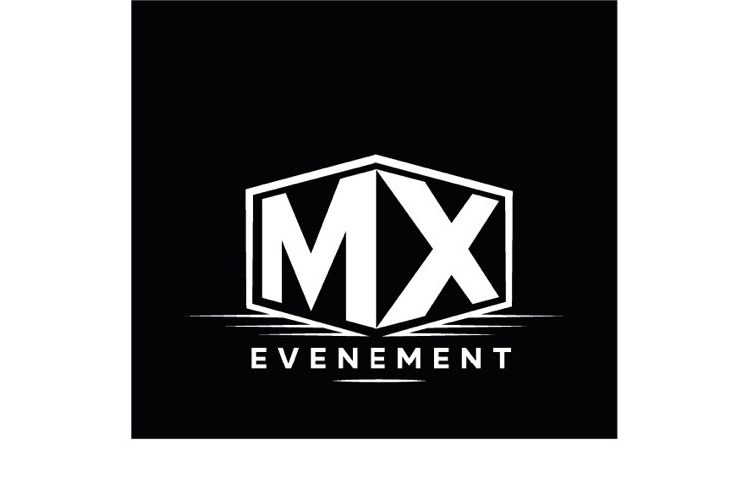

MX Événement

ZI Fosses

10 rue de la Ferme Saint Ladre

95470 St Witz

Je soussigné Cédric ALLARD, Directeur Général de la société MX Événement situé au 10 rue de la ferme St Ladre à St Witz, déclare sur l’honneur que la scène en structure et bâches montée le 20 juin dans le parc Lucie Aubrac prévision de la fête de la musique du 21 juin est montée dans les règles de l’Art.

Fait à Saint Witz

Le 21 juin 2023

Cédric ALLARD

06 76 40 37 76